TUẦN 13
CHỦ ĐỀ 4: VÒNG TAY BÈ BẠN
Thời gian thực hiện: 1A1: Thứ 2, 02/12/2024
1A2: Thứ 3, 03/12/2024
Âm nhạc
Tiết 13:
HỌC HÁT: BÀI CHÀO NGƯỜI BẠN MỚI ĐẾN
Nhạc và lời: Lương Bằng Vinh
I. YÊU CẦU CẦN ĐẠT:
- Học sinh bước đầu nhớ được tên, hát rõ lời ca và đúng theo giai điệu bài hát Chào người bạn mới đến.
- Bước đầu biết hát kết hợp với nhạc đệm.
- Biết hát kết hợp với vỗ tay theo nhịp.
- Giáo dục HS tình cảm yêu thương, trân quý và giúp đỡ bạn bè trong học tập cũng như trong cuộc sống.
II. ĐỒ DÙNG DẠY HỌC:
1. Giáo viên:
- Loa Blutooth - nhạc hát, nhạc đệm.
- Hát thuần thục bài hát Chào người bạn mới đến.
2. Học sinh:
- SGK Âm nhạc 1.
- Thanh phách, song loan hoặc nhạc cụ tự chế (nếu có).
III. CÁC HOẠT ĐỘNG DẠY HỌC:
Hoạt động của giáo viên | Hoạt động của HS
1. Hoạt động 1: Khởi động:  Trò chơi: “Tìm bạn”  - GV hướng dẫn học sinh trò chơi khởi động.  * Luật chơi: 1 bạn nhắm mắt nghe theo sắc thái to (gần bạn) nhỏ (xa bạn) bài hát để tìm người bạn cùng bàn của mình đang ngồi ở vị trí nào trong lớp.  - GV điều khiển trò chơi.  - GV nhận xét.  2. Hoạt động 2: Khám phá  * Giới thiệu bài  - Hình ảnh các bức tranh về bạn bè đang vui chơi, nắm tay nhảy múa.  ? Các bạn nhỏ trong tranh đang làm gì?  - Giới thiệu vào nội dung tiết học  * Nghe hát mẫu  - Hát mẫu 1/2 lần.  ? Cảm nhận về giai điệu của bài hát.  - GV nhận xét, kết luận và tuyên dương.  - GV đàn giai điệu cho HS nghe qua 1 lần và yêu cầu HS nhẩm theo.  * Đọc lời ca  - GV đọc mẫu lời ca và bắt nhịp HS đọc từng câu nhỏ.  * Lưu ý: đọc chậm từng lời ca và phát âm rõ lời.  - GV hướng dẫn đọc lời ca theo tiết tấu:  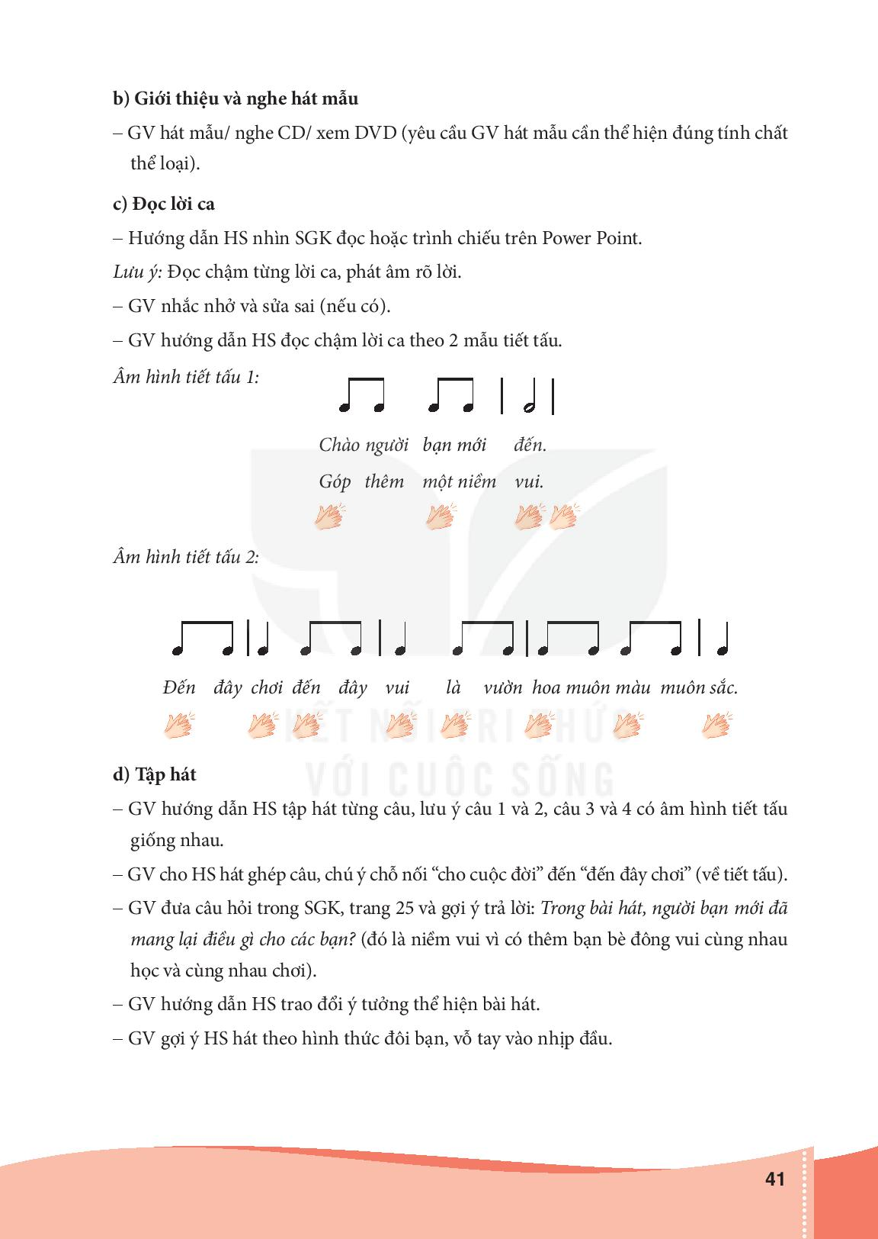  - GV hướng dẫn đọc chậm và sửa sai (nếu có).  * Tập hát  - GV chia bài hát thành 4 câu và hướng dẫn HS hát từng câu theo lối móc xích và ghép cả bài.  - GV hát mẫu từng câu 1, 2 lần và bắt nhịp cho HS hát theo.  - Câu 1: Chào người bạn mới đến. Góp thêm một niềm vui  - Câu 2: Chào người bạn mới đến. Góp thêm cho cuộc đời.  - Móc xích câu 1 + 2  - Câu 3: Đến đây chơi đến đây vui là vườn hoa muôn màu muôn sắc.  - Câu 4: Đến đây chơi đến đây vui là bài ca thắm thiết tình người.  - Móc xích câu 3 + 4  - GV cho HS hát cả bài 2,3 lần  - GV nhận xét và sửa sai.  * Hát kết hợp nhạc đệm.  - GV đệm đàn và hướng dẫn HS hát theo nhạc đệm 1,2 lần.  - Yêu cầu HS hát kết hợp vỗ tay theo nhịp.  - Trình bày theo nhiều hình thức như: nhóm/ tổ/ cá nhân.  - GV khuyến khích HS nhận xét.  - GV nhận xét và sửa sai (nếu có).  * Cảm nhận về bài hát.  - GV đặt câu hỏi và gợi mở:  ? trong bài hát, người bạn mới đã mang lại điều gì cho các bạn?  ? Chúng ta phải như thế nào đối với bạn bè của mình?  - GV có thể gợi ý: Yêu thương, giúp đỡ, ...  - GV yêu cầu HS nhận xét câu trả lời của bạn.  - GV nhận xét, kết luận và giáo dục.  - Liên hệ giáo dục.  - GV giáo dục HS tình cảm yêu thương, trân quý và giúp đỡ bạn bè trong học tập cũng như trong cuộc sống.  3. Hoạt động 3: Vận dụng  - GV hướng dẫn học sinh quan sát, thực hiện vận động theo bài tập số 1, trang 16 trong vở bài tập.  - GV cho học sinh thực hiện  - GV nhận xét - Tuyên dương  - Dặn dò học sinh học bài cũ và chuẩn bị bài mới. Chia sẻ và cùng hát lại bài hát với người thân trong gia đình. | - HS Chú ý lắng nghe  - HS tham gia chơi.  - Quan sát và nhận xét.  - HS trả lời theo hiểu biết.  - HS lắng nghe.  - Nghe và cảm nhận.  - HS trả lời theo cảm nhận.  - HS lắng nghe  - HS nghe và nhẩm theo.  - HS đọc theo hướng dẫn của GV  - HS đọc theo hướng dẫn của GV.  - HS lắng nghe thực hành theo yêu cầu và sửa sai (nếu có).  - Lắng nghe và hát theo hướng dẫn.  - Tập hát câu 1  - Tập hát câu 2  - Hát nối câu 1 + 2  - Tập hát câu 3  - Tập hát câu 4  - Hát nối câu 3 + 4  - HS thực hiện.  - HS lắng nghe và sửa sai.  - Thực hiện theo yêu cầu và hướng dẫn của GV.  - HS thực hiện.  - HS thực hiện.  - HS nhận xét.  - HS lắng nghe và sửa sai (nếu có).  - HS trả lời.  + Đó là niềm vui vì có thêm bạn bè đông vui cùng nhau học, cùng nhau vui chơi.  + HS trả lời theo hiểu biết.  - HS trả lời.  - HS lắng nghe  - HS nghe và ghi nhớ.  - HS lắng nghe.  - HS thực hiện.  - HS lắng nghe.  - HS lắng nghe và ghi nhớ.
IV. ĐIỀU CHỈNH SAU BÀI DẠY
……………………………………………………………………………………
……………………………………………………………………………………
NGƯỜI SOẠN  Hoàng Thu Thủy | DUYỆT CỦA  TỔ TRƯỞNG  Đặng Thị Hoa | DUYỆT CỦA CM NHÀ TRƯỜNG  Trần Thị Thanh

